ΤΜΗΜΑ ΜΗΧΑΝΟΛΟΓΩΝ ΜΗΧΑΝΙΚΩΝ
ΑΠΕΙΡΟΣΤΙΚΟΣ ΛΟΓΙΣΜΟΣ Ι

Φυλλάδιο ασκήσεων #8

Εφαρμογές ολοκληρωμάτων

1) Να δείξετε ότι η περιφέρεια ενός κύκλου ακτίνας $R$ είναι ίση με $2πR\text{.}$

2) Να δείξετε ότι ο όγκος ενός κώνου με ακτίνα βάσης $R$ και ύψος $h$ δίδεται από τη σχέση $V=\frac{1}{3}{πR}^{2}h\text{.}$

3) Να δείξετε ότι ο όγκος μιας σφαίρας ακτίνας $R$ είναι $V=\frac{4}{3}{πR}^{3}\text{.}$

4) Στη διάταξη του πιο κάτω σχήματος, ο κουβάς, βάρους 5 Ν, είναι γεμάτος με νερό βάρους 2 Ν στο κατώτατο σημείο της διαδρομής και ανυψώνεται προς τα πάνω με σταθερή ταχύτητα. Ο κουβάς χάνει νερό με σταθερό ρυθμό και όταν φτάσει στο ανώτατο σημείο της διαδρομής, στα 20 m, έχει χάσει όλο το νερό. Εάν το σχοινί ζυγίζει 0.08 Ν/m, πόσο είναι το έργο που πρέπει να καταβάλουμε για την ανύψωση;

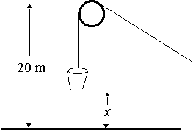

5) Να υπολογισθεί το μήκος του τόξου του ακόλουθου σχήματος, το οποίο δίδεται από τις σχέσεις $x=t−\text{sin}t$ και $y=1−\text{cos}t$, για $0≤t≤2π\text{.}$

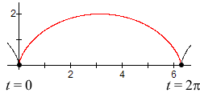

6) Έστω μια ανομοιογενής (μονοδιάστατη ράβδος) μήκους L = 1, της οποίας η πυκνότητα $ρ(x)$δίδεται από συνάρτηση $ρ(x)={\text{xe}}^{x}$. Να υπολογισθεί πού βρίσκεται το κέντρο βάρους της.

7) Να υπολογισθεί ο όγκος του στερεού που προκύπτει από την περιστροφή της συνάρτησης $y=x^{3/2}$γύρω από τον $x$ άξονα, μεταξύ $x=1$ και $x=3\text{.}$

8) Να υπολογισθεί ο όγκος του στερεού που προκύπτει από την περιστροφή της συνάρτησης $y=1/x$γύρω από τον $y$ άξονα, μεταξύ $y=1$ και $y=2\text{.}$

